Wildbienen-Quiz
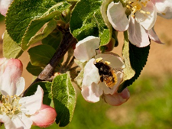
- Wie viele Wildbienenarten gibt es in Baden-Württemberg?
A ca. 120
B ca. 460
C ca. 980
Lösung: 460 - Zu den in Baden-Württemberg ca. 460 lebenden Wildbienen gehören übrigens auch die Hummeln. Deutschlandweit gibt es insgesamt sogar über 550 verschiedene Wildbienenarten.
Gehörnte Mauerbiene,
Flächenagentur Baden-Württemberg
Flächenagentur BaWümberg

- Sammeln Wildbienen an allen Blüten Pollen und Nektar?
A Ja, Wildbienen sind bei Ihren Nahrungsquellen nicht wählerisch
B Nein, viele Wildbienen sind echte Spezialistinnen
Lösung: B - Nein - Es gibt verschiedene Wildbienenarten, die nur an ganz bestimmten Pflanzen Nahrung finden. So ist zum Beispiel die Glockenblumen-Scherenbiene auf Glockenblumen spezialisiert. An anderen Blüten geht sie leer aus. Deshalb ist ein vielfältiges Blühangebot für Wildbienen so wichtig. Dann finden auch die Spezialistinnen eher die richtige Nahrungsquelle.

- Leben alle Wildbienen in Völkern wie die Honigbiene?
A Ja, alle Wildbienenarten leben in Völkern.
B Nein, nur manche Wildbienenarten bilden Völker.
C Nein, Wildbienen leben nie in Völkern.
Lösung: B - Bei den Wildbienen gibt es die unterschiedlichsten Lebensformen. So leben Hummeln sozial und bilden Völker, ähnlich wie die Honigbiene. Bei anderen Arten, wie der Gelbbindigen Furchenbiene, bilden die Weibchen Gemeinschaften und nisten nah beieinander. Doch die meisten Wildbienen leben als Solitärwildbienen alleine.

- An welchen Standorten finden Wildbienen Nahrung?
A In einer Obstanlage mit einem reichhaltigen Angebot an Wildblumen und extensiven Strukturen.
B In einer Obstanlage mit Fahrgassen ohne Blühpflanzen und häufigem Mulchen

Lösung: A - Wildbienen brauchen vor allem heimische Wildpflanzen, an die sie angepasst sind. Mit der Zeit haben sich die bei uns lebenden Insekten und Pflanzen aufeinander eingespielt und stehen teilweise in einem engen Abhängigkeitsverhältnis. So finden Wildbienen an pollen- und nektarreichen Blühmischungen für Fahrgassen und Randstreifen passende Nahrung, während die Wildbienenspezialistinnen bei ausgesäten Mischungen mit Kulturpflanzen meistens leer ausgehen. Werden die Fahrgassen seltener bzw. alternierend gemulcht oder besser noch mit einem Balkenmäher gemäht, kann Insektennahrung wie Klee und Ehrenpreis sprießen. Extensive Strukturen bieten neben einem Nahrungsangebot auch Nistmöglichkeiten für bodenbrütende Wildbienen.

- Helfe ich allen Wildbienen mit einem Wildbienenhotel?
A Ja, alle Wildbienen nutzen Wildbienenhotels gerne.
B Nein, viele Wildbienenarten können Wildbienenhotels nicht zum Nisten nutzen.

Lösung: B - Es gibt zwar einige Wildbienenarten, die die angebotenen Wildbienenhotels gerne nutzen. Aber rund 70 Prozent von ihnen nistet im Boden, in Pflanzenstängeln oder anderen Hohlräumen. Sie können mit Wildbienenhotels nichts anfangen. Für sie ist es wichtiger, an trockenen und sonnigen Standorten eine mäßig bewachsene Bodenfläche oder Totholz vorzufinden. Das kann auch eine Ecke in der Obstanlage sein.

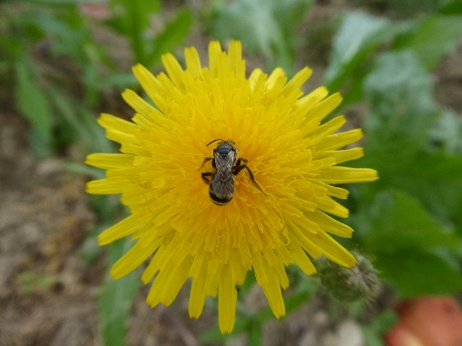

Lagioglossum,
Flächenagentur Baden-Württemberg
Flächenagentur BaWümberg

Textquelle: https://baden-wuerttemberg.nabu.de/tiere-und-pflanzen/insekten-und-spinnen/hautfluegler/wissenswertes/28514.html , Nr. 4 und 5 angepasst an Obstanlagen

